分项报价表：
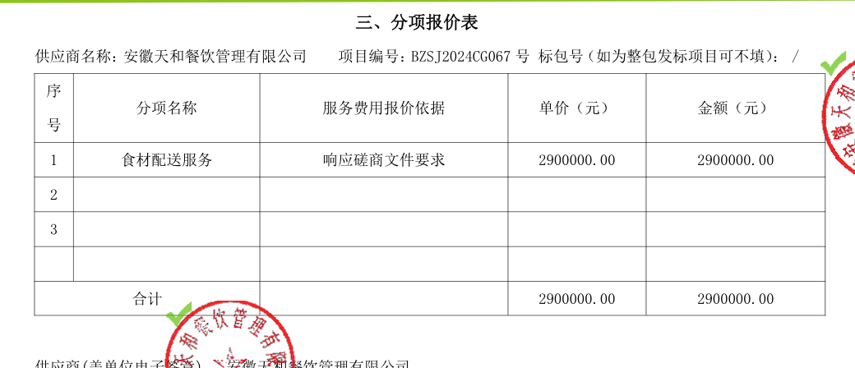
最终报价：人民币大写贰佰捌拾伍万陆仟元整（¥2856000.00元）
投标人最终报价与评标价、评审得分与排序
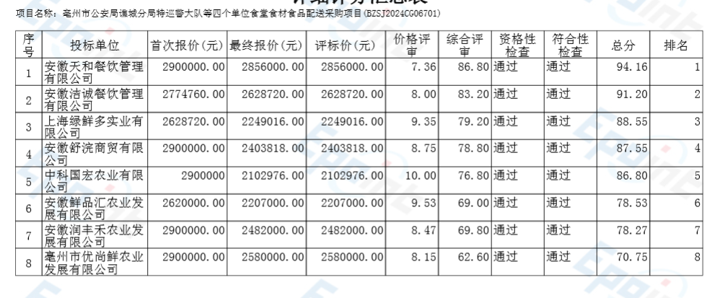
中小企业声明函
